系统数据情况
数据库连接信息
IP | 172.16.66.113 | 备注
端口 | 5003
账号 | dmcj_bzk_user
密码 | dmcj@#*.*123.com
数据库名称 | dmcj
数据库模式 | public
数据库型号版本 | PostgreSQL 12.5

系统七类设备数据，具体情况如下：
类别 | 数据库表名 | 备注
地下水 | t_data_dxswj | 时间间隔：1小时
分层标 | t_data_fcb | 时间间隔：1小时
GNSS | t_data_gnss | 时间间隔：24小时
光纤 | t_data_gq | 时间间隔：1小时
基岩标 | t_data_jyb | 时间间隔：1小时
孔隙水 | t_data_kxsylj | 时间间隔：1小时
气象站 | t_data_qxz | 时间间隔：5分钟

地下水（t_data_dxswj）
字段名 | 类型 | 注释
id | varchar | 唯一ID
data_id | varchar | 原始数据ID
station_id | varchar | 站点ID
station_name | varchar | 站点名称
data_time | timestamp | 数据时间
insert_time | timestamp | 入库时间
deep | numeric | 深度
elevation | numeric | 标高
project_name | varchar | 场地名称
expand | varchar | 冗余字段
数据情况截图（示例）：
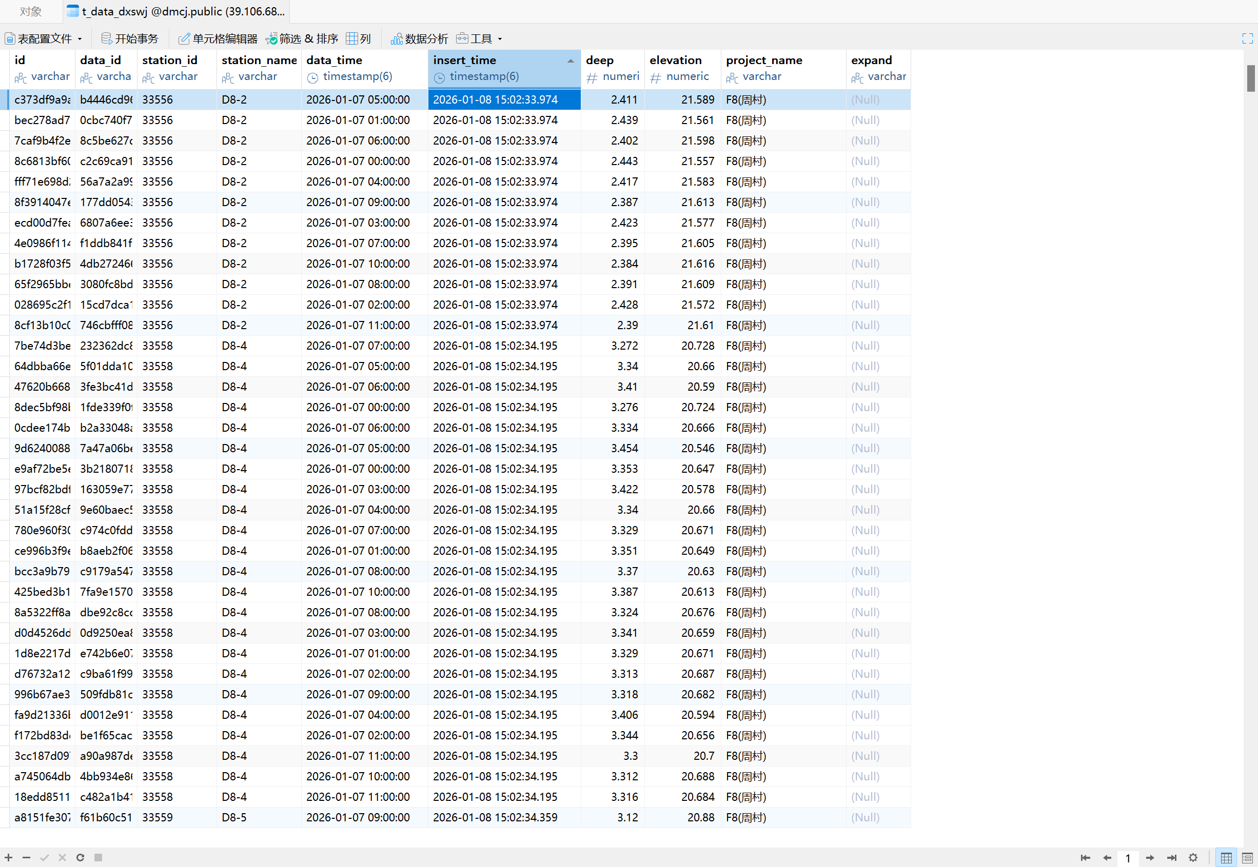

分层标（t_data_fcb）
字段名 | 类型 | 注释
id | varchar | 唯一ID
data_id | varchar | 原始数据ID
station_id | varchar | 站点ID
station_name | varchar | 站点名称
data_time | timestamp | 数据时间
insert_time | timestamp | 入库时间
total_settle | numeric | 沉降量
project_name | varchar | 场地名称
expand | varchar | 冗余字段
数据情况截图（示例）：
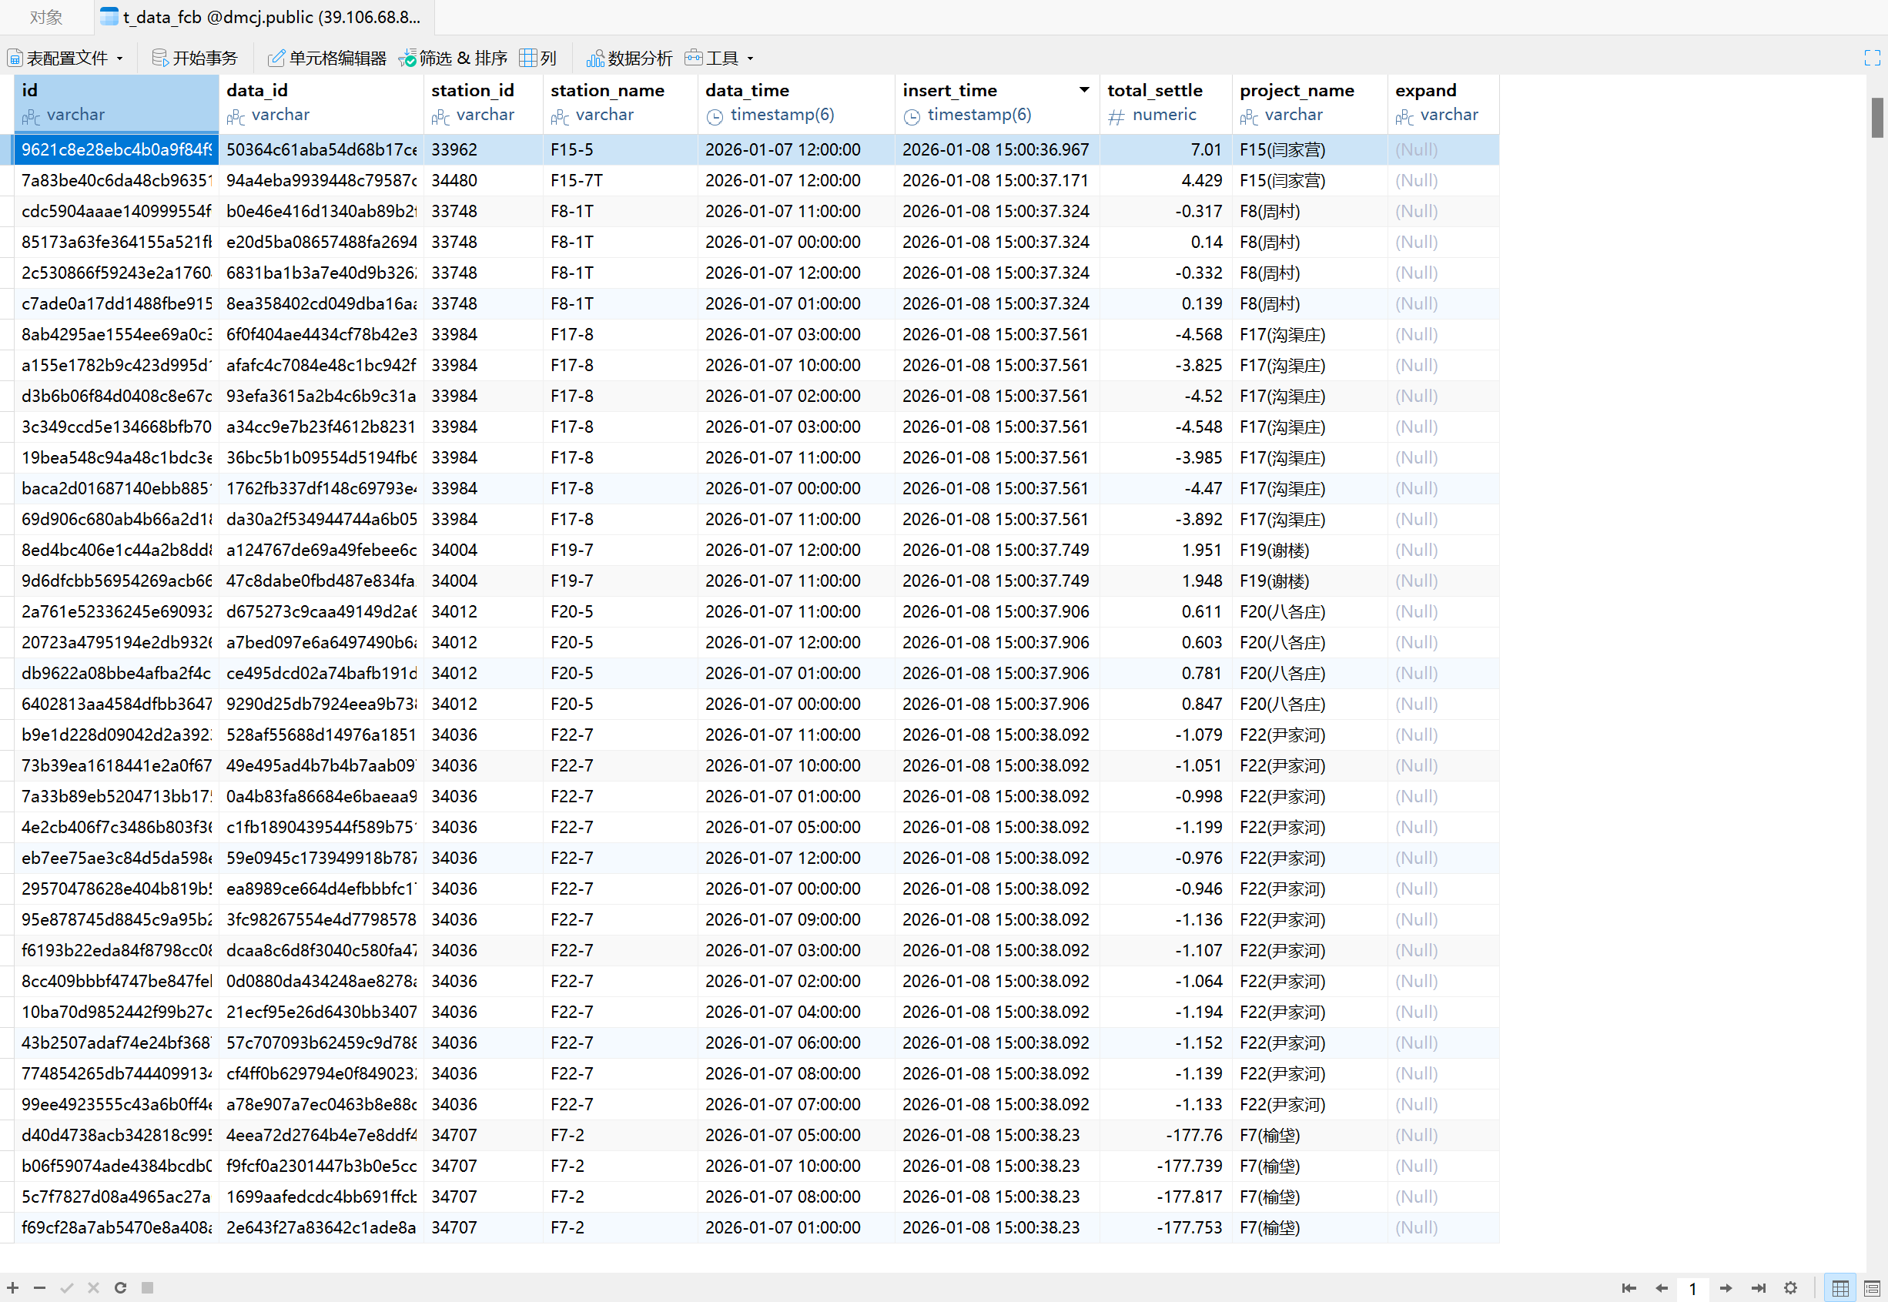

GNSS（t_data_gnss）
字段名 | 类型 | 注释
id | varchar | 唯一ID
data_id | varchar | 原始数据ID
station_id | varchar | 站点ID
station_name | varchar | 站点名称
data_time | timestamp | 数据时间
insert_time | timestamp | 入库时间
gps_total_x | numeric | X位移
gps_total_y | numeric | Y位移
gps_total_z | numeric | Z位移
displacement_2d | numeric | 水平合位移（暂无数据）
displacement_3d | numeric | 合位移（暂无数据）
project_name | varchar | 场地名称
expand | varchar | 冗余字段
数据情况截图（示例）：
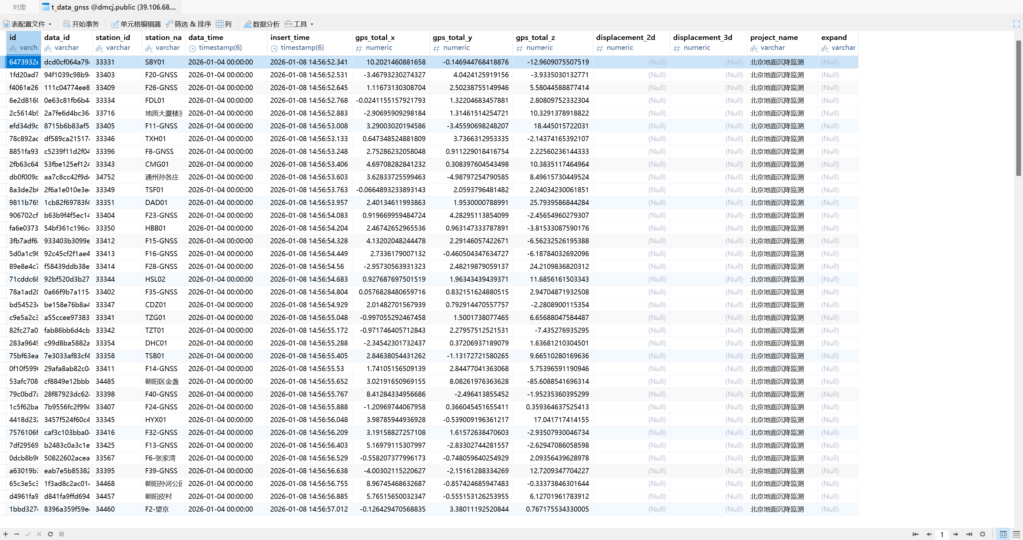

光纤（t_data_gq）
字段名 | 类型 | 注释
id | varchar | 唯一ID
data_id | varchar | 原始数据ID
station_id | varchar | 站点ID
station_name | varchar | 站点名称
data_time | timestamp | 数据时间
insert_time | timestamp | 入库时间
total_settle | numeric | 沉降量
project_name | varchar | 场地名称
expand | varchar | 冗余字段
数据情况截图（示例）：
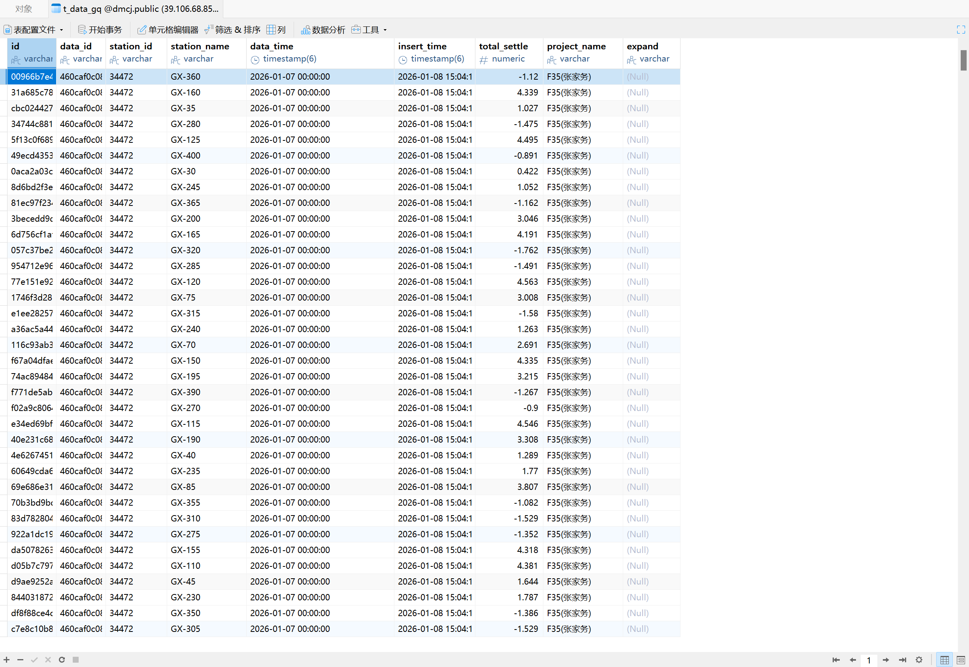

基岩标（t_data_jyb）
字段名 | 类型 | 注释
id | varchar | 唯一ID
data_id | varchar | 原始数据ID
station_id | varchar | 站点ID
station_name | varchar | 站点名称
data_time | timestamp | 数据时间
insert_time | timestamp | 入库时间
total_settle | numeric | 沉降量
project_name | varchar | 场地名称
expand | varchar | 冗余字段
数据情况截图（示例）：
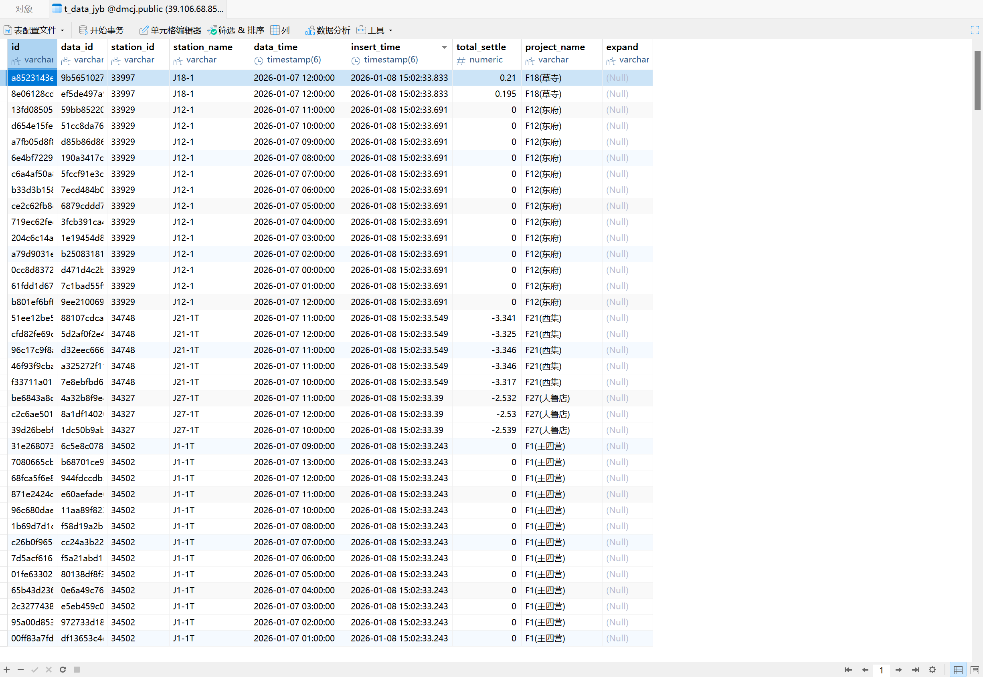

孔隙水压力井（t_data_kxsylj）
字段名 | 类型 | 注释
id | varchar | 唯一ID
data_id | varchar | 原始数据ID
station_id | varchar | 站点ID
station_name | varchar | 站点名称
data_time | timestamp | 数据时间
insert_time | timestamp | 入库时间
pressure | numeric | 压力
project_name | varchar | 场地名称
expand | varchar | 冗余字段
数据情况截图（示例）：
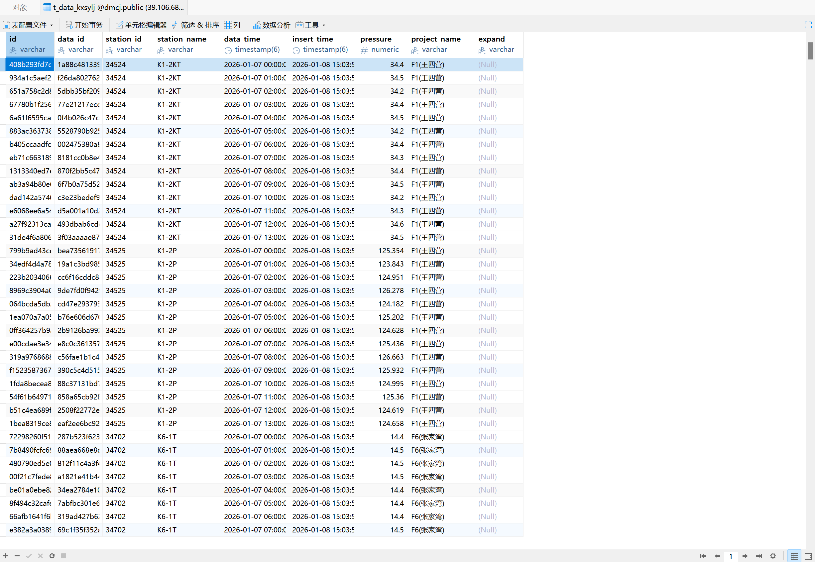

气象站（t_data_qxz）
字段名 | 类型 | 注释
id | varchar | 唯一ID
data_id | varchar | 原始数据ID
station_id | varchar | 站点ID
station_name | varchar | 站点名称
data_time | timestamp | 数据时间
insert_time | timestamp | 入库时间
temp | numeric | 气温
real_time_rain | numeric | 降水
humidity | numeric | 相对湿度
pressure | numeric | 气压
wind_speed | numeric | 风速
wind_dirt | numeric | 风向
project_name | varchar | 场地名称
expand | varchar | 冗余字段
数据情况截图（示例）：
